Chủ đề: [[Giải toán 6 Cánh Diều](https://doctailieu.com/giai-toan-6-sach-canh-dieu)] - Tập 1 - Bài 4. Phép nhân, phép chia các số tự nhiên

Dưới đây Đọc tài liệu xin gợi ý trả lời Bài 3 trang 21 SGK Toán lớp 6 Tập 1 sách Cánh Diều theo chuẩn chương trình mới của Bộ GD&ĐT

**Giải Bài 3 trang 21 Toán lớp 6 Tập 1 Cánh Diều**

**Câu hỏi**

Đặt tính rồi tính:

a) 409 . 215;

b) 54 322 : 346;

c) 123 257 : 404.

**Giải**

a) Đặt phép tính 409 . 215 ta có:

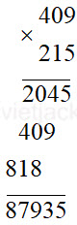

b) Đặt phép tính 54 322 : 346

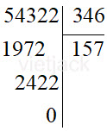

c) Đặt phép tính 123 257 : 404

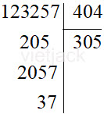

~/~

Vậy là trên đây Đọc tài liệu đã hướng dẫn các em hoàn thiện phần giải bài tập SGK Toán 6 Cánh Diều: Bài 3 trang 21 SGK Toán 6 Tập 1. Chúc các em học tốt.